**Лабораторная работа № 54-55**

**«Работа с файловыми потоками»**

**Цель работы:** получение навыков работы с файловыми потоками в С#.

Задания для лабораторной работы **ОБЩИЕ**

1. Создайте файл numbers.txt и запишите в него натуральные числа от 1 до 256 через запятую.

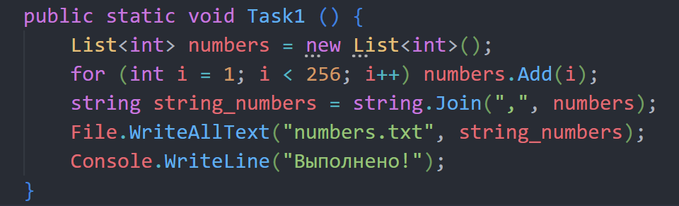

Рисунок 1. Программный код задания 1.

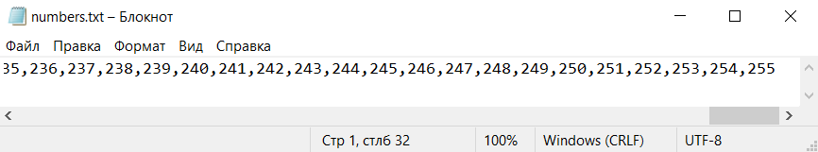

Рисунок 2. Результат выполнения задания 1.

1. Дан массив строк: "Toyota", "Ford", "Chevrolet", "Honda", "Nissan", "BMW", "Mercedes-Benz", "Audi", "Volkswagen", "Hyundai", "Kia". Запишите в файл элементы массива построчно (каждый элемент в новой строке).

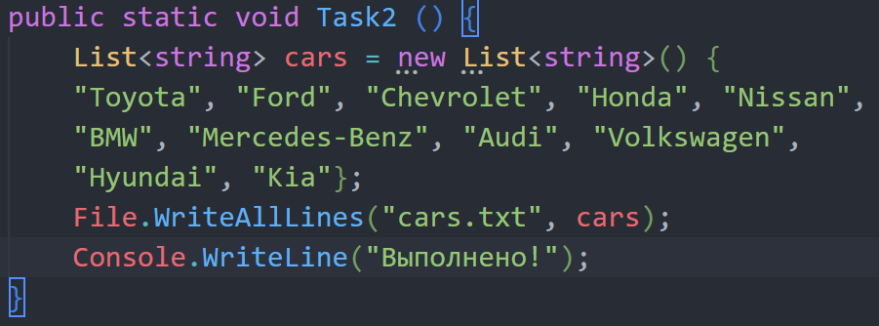

Рисунок 3. Программный код задания 2.

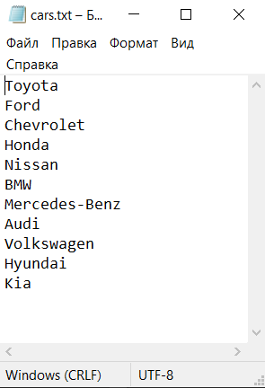

Рисунок 4. Результат выполнения программы 2.

1. Возьмите любой текстовый файл, и найдите в нем размер самой длинной строки.

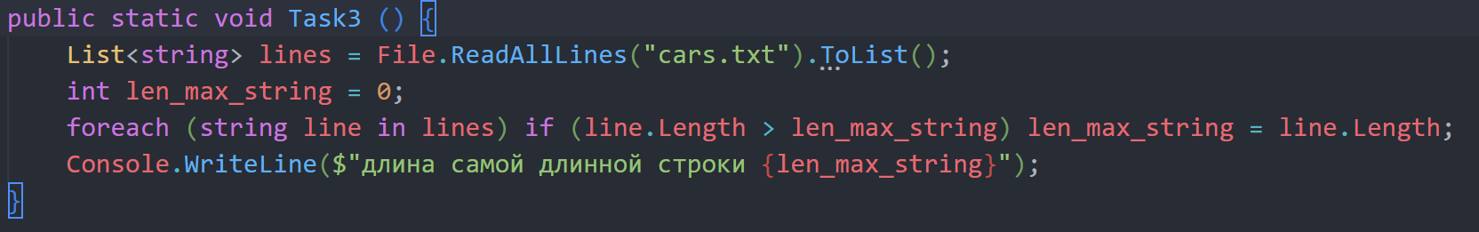

Рисунок 5. Программный код задания 3.

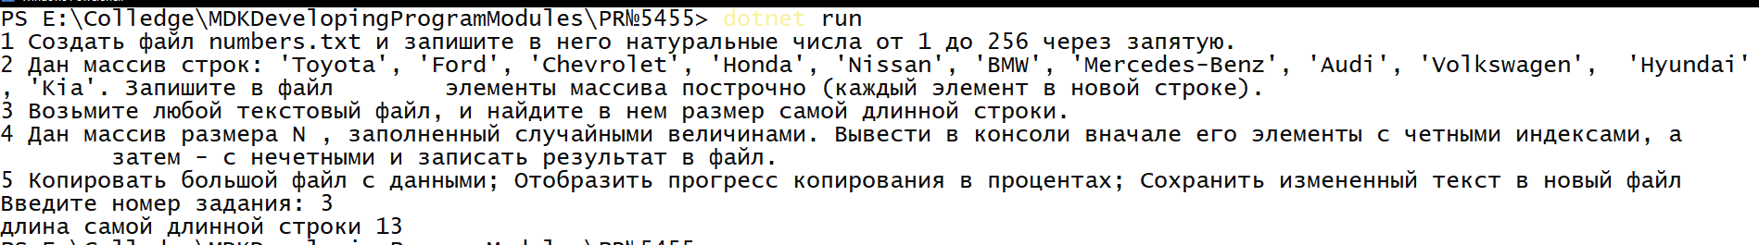

Рисунок 6. Результат выполнения программы 3.

4.Дан массив размера N , заполненный случайными величинами (использовать new Random().Next(1,1000). Вывести в консоли вначале его элементы с четными индексами, а затем - с нечетными и записать результат в файл.

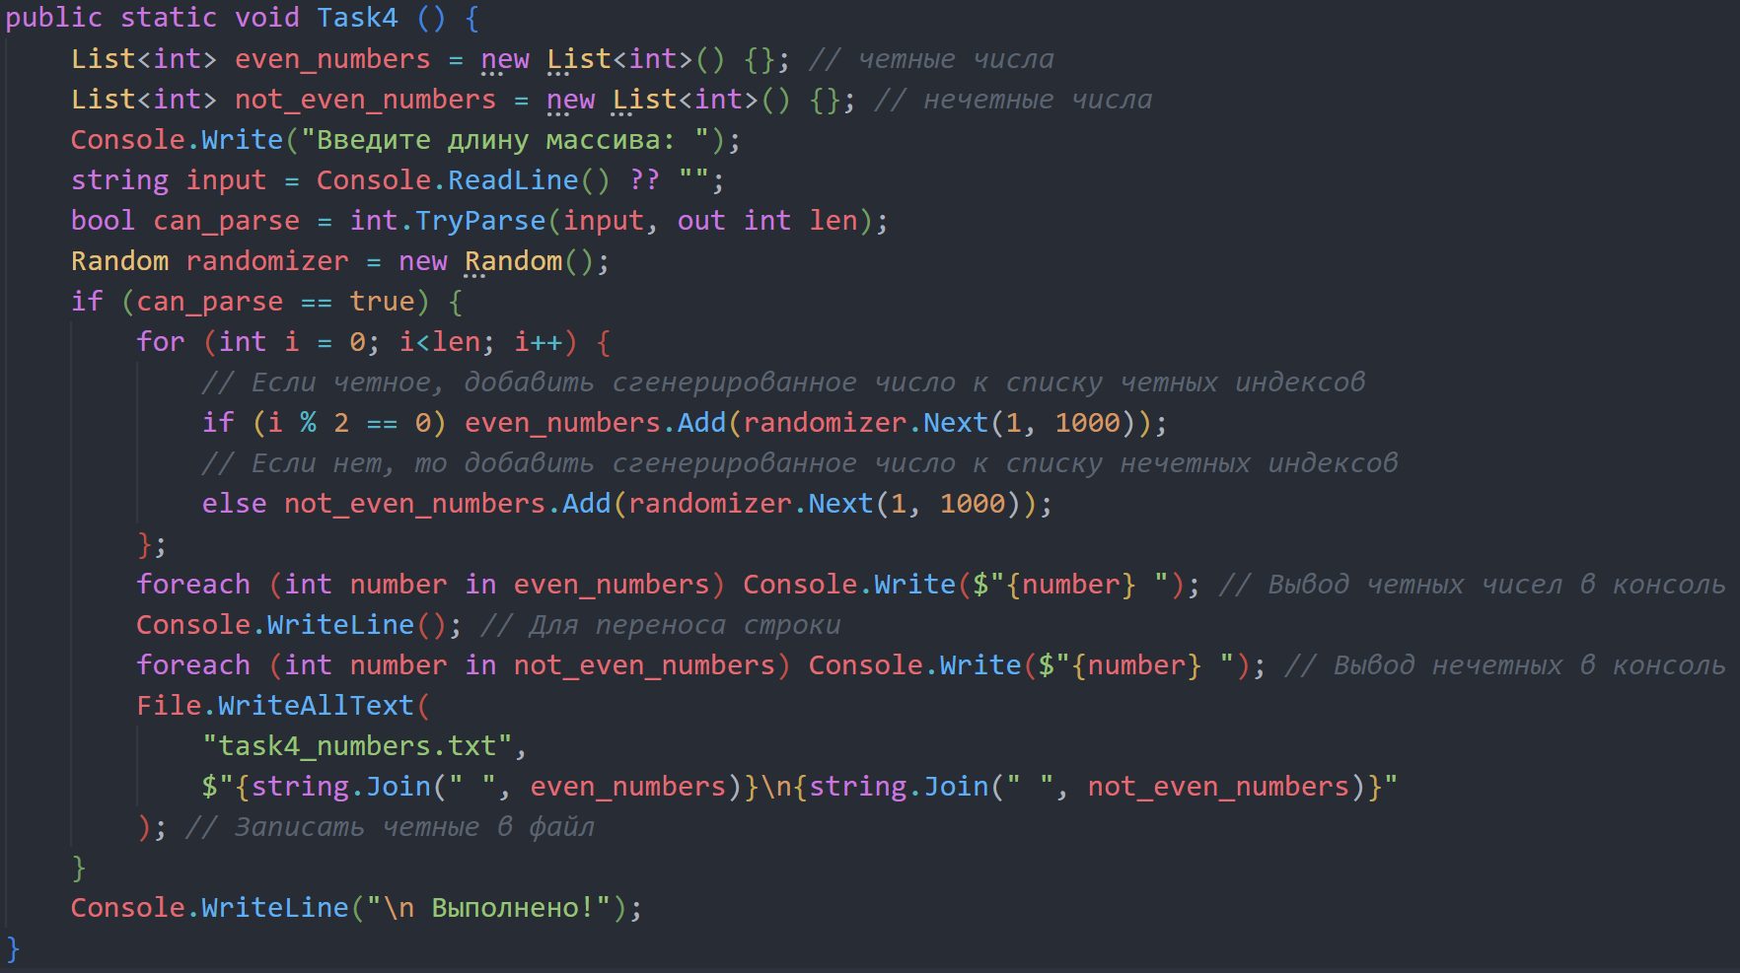

Рисунок 7. Программный код задания 4.

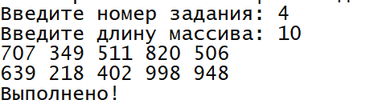

Рисунок 8. Результат выполнения программы 4.

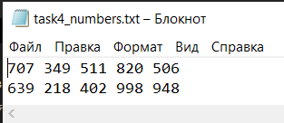

Рисунок 9. Записанные четные и нечетные числа в файле

Задания для лабораторной работы ИНДИВИДУАЛЬНЫЕ (**по вариантам**)

1. Вариант
   1. копирует большой файл с данными;
   2. отображает прогресс копирования в процентах;
   3. сохраняет измененный текст в новый файл.

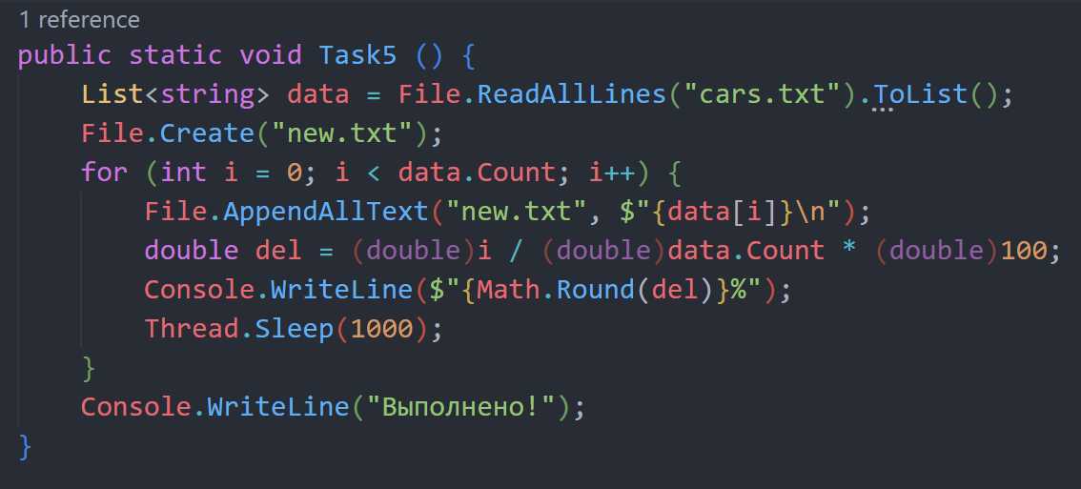

Рисунок 10. Программный код задания 5.

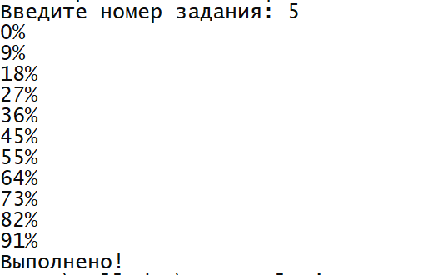

Рисунок 11. Результат выполнения программы 5.

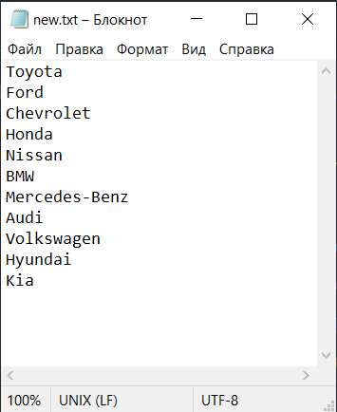

Рисунок 12. Результат копирования.

**Контрольные вопросы:**

1. Что такое файл?

**Файл** – это набор данных, который хранится на внешнем запоминающем устройстве (например на жестком диске). Файл имеет имя и расширение. Расширение позволяет идентифицировать, какие данные и в каком формате хранятся в файле.

1. Как создать файл?

File.Create(Путь_К_Файлу);

1. Как удалить файл?

File.Delete(Путь_К_Файлу);

1. Что такое поток?

**Поток** – это абстрактное представление данных (в байтах), которое облегчает работу с ними. В качестве источника данных может быть файл, устройство ввода-вывода, принтер.

1. Чтение из файла и запись в файл

Чтение - File.ReadAllText(filepath); File.ReadAllLines(filepath);

Запись – File.WriteAllLines(path, array<string>); File.WriteAllText(path, string);

1. Как создать/ удалить папку?

Directory.CreateDirectory()

**Вывод:** Я получил навыки работы с файловыми потоками в С#.